Практическая работа 4. Оформление текста
- Скопируйте на свой компьютер файл text.htm из папки Файлы для практических работ (создание сайтов). Посмотрите, как выглядит страница в браузере.
- Добавьте заголовок страницы (TITLE), укажите там название документа и фамилию автора, например:
Примеры оформления текста: работа Василия Пупкина
- Найдите и выделите соответствующими тэгами заголовок документа и заголовки разделов.
- Разбейте текст на абзацы.
- Замените верхние кавычки на «ёлочки».
- Замените везде знаки «минус» на тире, сделайте так, чтобы тире не отрывались от предыдущих слов.
- Выделите слова «сервер» и «клиент» в первом абзаце с помощью тэга EM.
- В следующих двух абзацах выделите определяемые слова («сервер» и «клиент») с помощью тэга DFN, а английские слова – с помощью тэга EM.
- Оформите математические и химические формулы, используя верхние и нижние индексы. Формула должна занимать отдельную строку и быть выровнена по центру. Точку или запятую, которая следует за формулой, нельзя отрывать от формулы. Исправьте фактические ошибки в формулах, допущенные при наборе.
- Выделите имена переменных в тексте с помощью тэга EM.
- Оформите программу на языке Паскаль так, чтобы сохранилось все форматирование.
Пример готовой страницы:
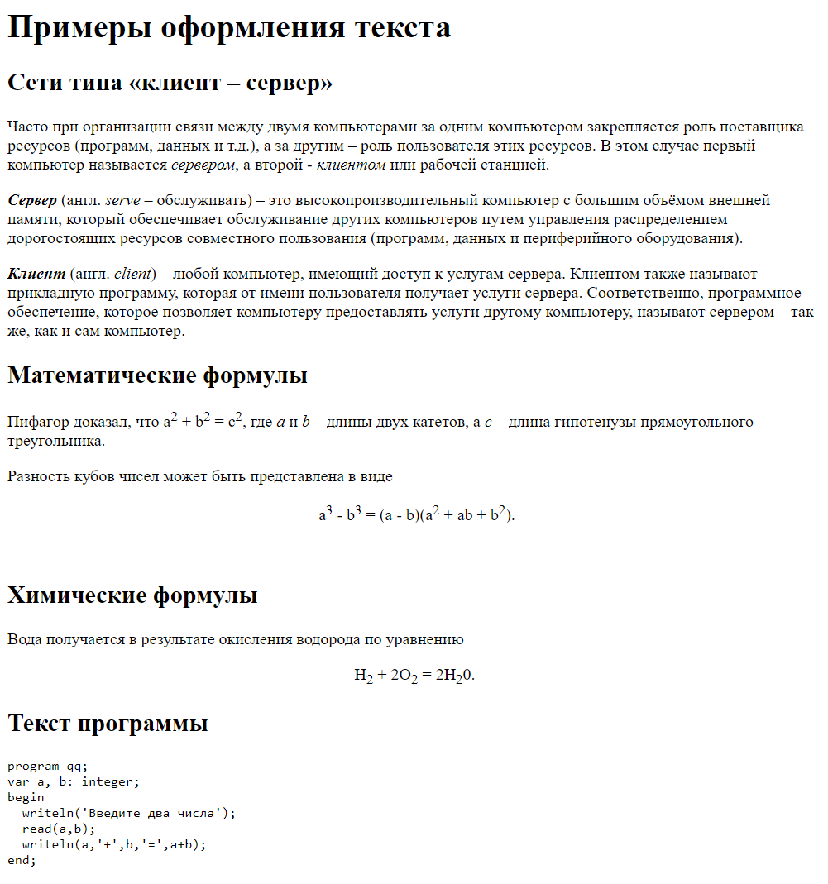

Практическая работа №5. Использование СSS. Часть 1
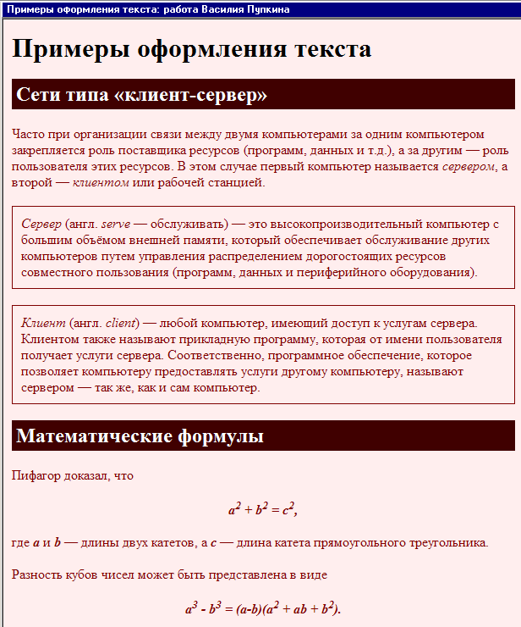
- Откройте text.htm, полученный в результате предыдущей работы.
- Создайте в той же папке стилевой файл
mystyle.css, подключите его к веб-странице и определите стили оформления, перечисленные в следующих пунктах. Для получения дополнительной справочной информации по CSS используйте Интернет, например, сайт css.manual.ru.
- Задайте свои цвета фона и текста. Текст должен хорошо читаться на выбранном фоне.
- Определите цвет заголовков (H1, H2), отличающийся от цвета основного текста. Заголовки H2 должны также выделяться фоном, причем фон должен быть темный, а буквы – светлые. Можно добавить внутренний отступ (padding) в 5 пикселей.
- Определите класс formula, применимый как к абзацам (P), так и к отдельным словам (SPAN), и задайте для него выравнивание по центру; жирный шрифт; курсив. Используя этот класс, выделите абзацы с формулами и имена переменных в тексте.
- Определите класс definition, применимый только к абзацам (P), и задайте для него: рамку толщиной в 1 пиксель; внутренний отступ в 10 пикселей.
Используя этот класс, выделите два абзаца с определениями.

Практическая работа №6. Вставка рисунков в документ
- Скопируйте на свой компьютер каталог IMG. Откройте файл img.htm в редакторе.
Ваша задача – оформить веб-страницу про некоторые направления в музыке XX века. Для оформления нужно использовать рисунки из подкаталога images.
- Добавьте заголовок страницы (TITLE), укажите там название документа и фамилию автора, например:
Веб-страница с рисунками: работа Василия Пупкина
- Найдите и выделите соответствующими тэгами заголовок документа и заголовки разделов.
- Разбейте текст на абзацы.
- Замените верхние кавычки на «ёлочки».
- Замените везде знаки «минус» на тире, сделайте так, чтобы тире не отрывались от предыдущих слов.
- Создайте стилевой файл mystyle.css и подключите его к веб-странице. С помощью стилевого файла:
  - Установите в качестве фона страницы рисунок back.jpg;
  - Выберите соответствующий цвет текста.
  - Создайте класс name, определите для него жирный шрифт, курсив и свой цвет, и выделите имена и фамилии, названия ансамблей, фильмов, песен (тэг SPAN).
- Добавьте на страницу рисунки, расположенные в подкаталоге images.
- Установите для рисунков выравнивание (с обтеканием текстом) и всплывающие подсказки. Рисунки лучше ставить в шахматном порядке (один налево, следующий – направо и т.д.)
- С помощью стилевого файла установите для рисунков внешний отступ
(margin) 10 пикселей.
